

**CAHIER DES CHARGES**

**KONATE Medoune ADBOUNE Yacine NAIT-OUBELLA Safae - AKARKACH Nassim**

**2018-2019**

**La Chaussure Connectée**

Sommaire

## Description du projet. . . . . . . . . . . . . . . . . . . . . . . . . . . . . . . . . . . . . . . . . . . . . . . 3

## Objectifs du projet. . . . . . . . . . . . . . . . . . . . . . . . . . . . . . . . . . . . . . . . . . . . . . . . . . 3

## Fonctionnalités ciblées. . . . . . . . . . . . . . . . . . . . . . . . . . . . . . . . . . . . . . . . . . . . . . 4

## Déroulement du projet. . . . . . . . . . . . . . . . . . . . . . . . . . . . . . . . . . . . . . . . . . . . . . 4

## Planification. . . . . . . . . . . . . . . . . . . . . . . . . . . . . . . . . . . . . . . . . . . . . . . . . . . . . . . . .4

Description du projet

**Nous somme une équipe de 4 étudiant(e)s, et nous devons réaliser une chaussure connectée. En effet celle ci est équipé d'un microcontrôleur.**

**La chaussure connectée est révolution, aujourd'hui beaucoup d'accessoires et vêtements ont évolués pour être connecté. Nous avons décidé de faire évolué la chaussure a son tour.**

**Une application mobile est associé a cette chaussure connectée, cette dernière permettra de contrôler et récupéré le flux d'information échangé avec la chaussure.**

**Cette chaussure est destiné aux personne âgées de plus de 8 ans. Souhaitant faire du sport ou non.**

Objectifs du projet

**Avant de sortir de chez sois la dernier action réalisé est d'enfiler ses chaussure et d'attacher ses lacets, en créant cette chaussure connecté plus besoin de lacets ses chaussures en effet le simple appui sur un bouton permettra de les serrés a votre taille.**

**Quand on achète une chaussure ont souhaite pouvoir les mettre avec un maximum de vêtement, grâce a la chaussure connecté plus besoin de réfléchir pendant des heures et de chercher LA paire qu'il vous faut ! En effet elle est capable de changer de couleur via ses led et ainsi s'adapté a n'importe quel habillement que vous souhaité.**

**Si vous êtes un sportif il vous sera possible de récupéré divers ressources d'information avec vos chaussure tel que le nombre de pas réaliser, votre parcours, l'évolution de votre rythme cardiaque ect...**

**Le but de notre chaussure connecté est donc d'allier quelque chose d'efficace esthétique mais aussi utile.**

Fonctionnalités ciblées

**Liste des fonctionnalités :**

1. **Mesure du rythme cardiaque**
2. **Compteur de pas réaliser**
3. **Stockage de données**
4. **Rafraichir la chaussure**
5. **Mesure de la température interne de la chaussure**
6. **Lacet les chaussures**
7. **Mesurer le poids d'une personne**
8. **Gé-localiser la chaussure**
9. **Changer la couleur de la chaussure**

Contraintes du projet

**- Le microcontrôleur utilisé doit être un esp32**

**- Notre système doit être compacte pour pouvoir entrer dans la chaussure**

**- Notre système doit pouvoir avoir une autonomie suffisamment conséquente sans être trop lourd a portée**

**- La chaussure doit être facile a mettre**

**- La chaussure doit être esthétique**

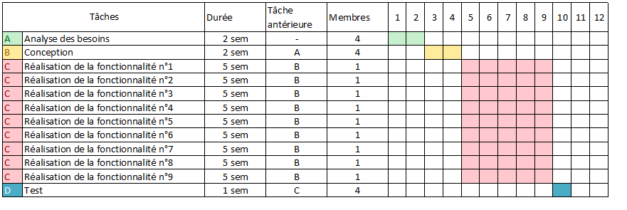

Déroulement du projet